İSTANBUL MİLLİ EĞİTİM MÜDÜRLÜĞÜ OKUL TANITIM FORMU
İLÇESİ | KADIKÖY
OKULUN ADI | DR. SAİT DARGA İLKOKULU
OKUL ADININ VERİLME GEREKÇESİ | Okulumuzun arsası Dr. Ahmet Sait DARGA’nın vasiyeti üzerine eşi Sabiha DARGA tarafından Milli Eğitim Bakanlığı’na okul yapılmak ve eşinin adının verilmesi koşulu ile bağışlanmıştır.
OKULUN ADRESİ /TELEFONU | Acıbadem Mahallesi İklim Sokak 2/1– Kadıköy / 0216 5460604
OKUL MÜDÜRÜ/TELEFONU | Yücel YILDIRIM / 02165454199
OKULUN AÇILIŞ TARİHİ | 1979
ÖĞRETİM ŞEKLİ | TAM GÜN
OKUL İLE İLGİLİ BİLGİLER | Anasınıfı |  | 1. sınıf | 2. sınıf |  | 3. sınıf | 4. sınıf
ÖĞRENCİ SAYISI | 60 |  | 130 | 152 |  | 141 | 162
TOPLAM ÖĞRENCİ SAYISI | 645
ŞUBE SAYISI | 3 | 4 |  | 5 |  | 5 | 6
ÖĞRETMEN SAYISI | 1 okul müdürü + 2 müdür yardımcısı +26 kadrolu öğretmen +  1 görevlendirme öğretmen = 30
 | VAR / YOK |  |  |  | KAPASİTE
OKUL BAHÇESİ | Var |  |  |  | 700
KONFERANS SALONU | Var |  |  |  | 110
SPOR SALONU | Var (Spor Odası) |  |  |  | 40
YEMEKHANE | Var |  |  |  | 100
FATİH PROJESİ UYGULANIP -UYGULANMADIĞI | UYGULANMIYOR

OKUL ÖN CEPHE FOTOĞRAFI
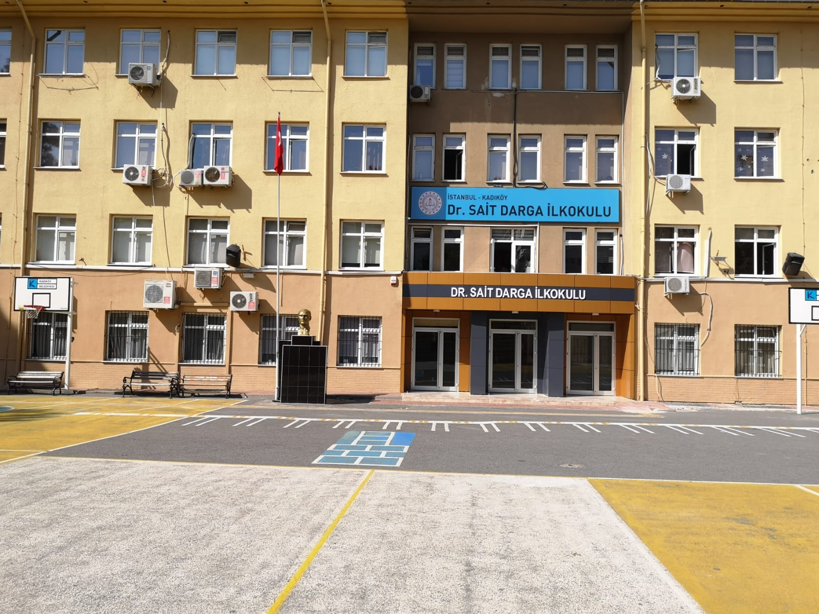
OKULUN TARİHÇESİ

Okulumuzun arsası Dr. Ahmet Sait DARGA’nın vasiyeti üzerine eşi Sabiha DARGA tarafından Milli Eğitim Bakanlığı’na okul yapılmak ve eşinin adının verilmesi koşulu ile bağışlanmıştır. 1979 yılında 2. kat ve 8 derslikli bir ilkokul olarak eğitim ve öğretime başlamış, 1980–1981 eğitim-öğretim döneminden itibaren ilk ve ortaokul olarak hizmet vermeye devam etmiştir. 24 Aralık 1987 tarihinde 3. kat ilavesi yapılan okulumuz 1991 yılında ilköğretim okuluna dönüştürülmüştür. 1997–1998 eğitim – öğretim yılından itibaren sekiz yıllık kesintisiz eğitime geçiş yapmıştır. 2003–2004 eğitim-öğretim dönemi içerisinde Yıldız Teknik Üniversitesi ile yapılan araştırmalar sonucunda okul binamızın depreme dayanıksız olduğu ve yıkılması gerektiği tespit edilmiş, 2004 yılında yıkılarak bu günkü binası yapılmış, 2006–2007 döneminden itibaren yeni binamızda hizmet vermeye başlamıştır. 6287 sayılı Kanun ile birlikte gerçekleşen düzenleme ve sonrasında Milli Eğitim Bakanlığı tarafından Dr. Sait Darga İlkokulu olarak 2012 yılından itibaren aynı yerinde, yeni ismiyle eğitim ve öğretime devam etmektedir.

Okul binamız bodrum + 4 kattan oluşmaktadır. Binamızda 3 idareci odası, 1 öğretmenler odası, 20 derslik, 2 anasınıfı dersliği, eğitim destek odası, yemekhane, kantin, arşiv, engelli tuvaletleri, spor salonu ve çok amaçlı salon mevcuttur. Okulumuzda bedensel engelli öğrenciler için asansör bulunmaktadır. Deprem yönetmeliğine uygun olarak yapılan okulumuzda tam gün (9.00- 16.50 saatleri arasında) eğitim - öğretim yapılmaktadır. Öğrenci servisimiz vardır. Tüm sınıflarımızda Internet bağlantısı bulunmaktadır. Tecrübeli, ekip ruhu ile çalışan, uyumlu, sevgi dolu bir eğitim kadromuz, öğretmeni ile birlikte hareket eden, okuluna sahip çıkan, saygılı, bilinçli, özverili velilerimiz vardır. Okulumuz etütlü olup veli isteği doğrultusunda sosyal etkinlik yapılmaktadır.

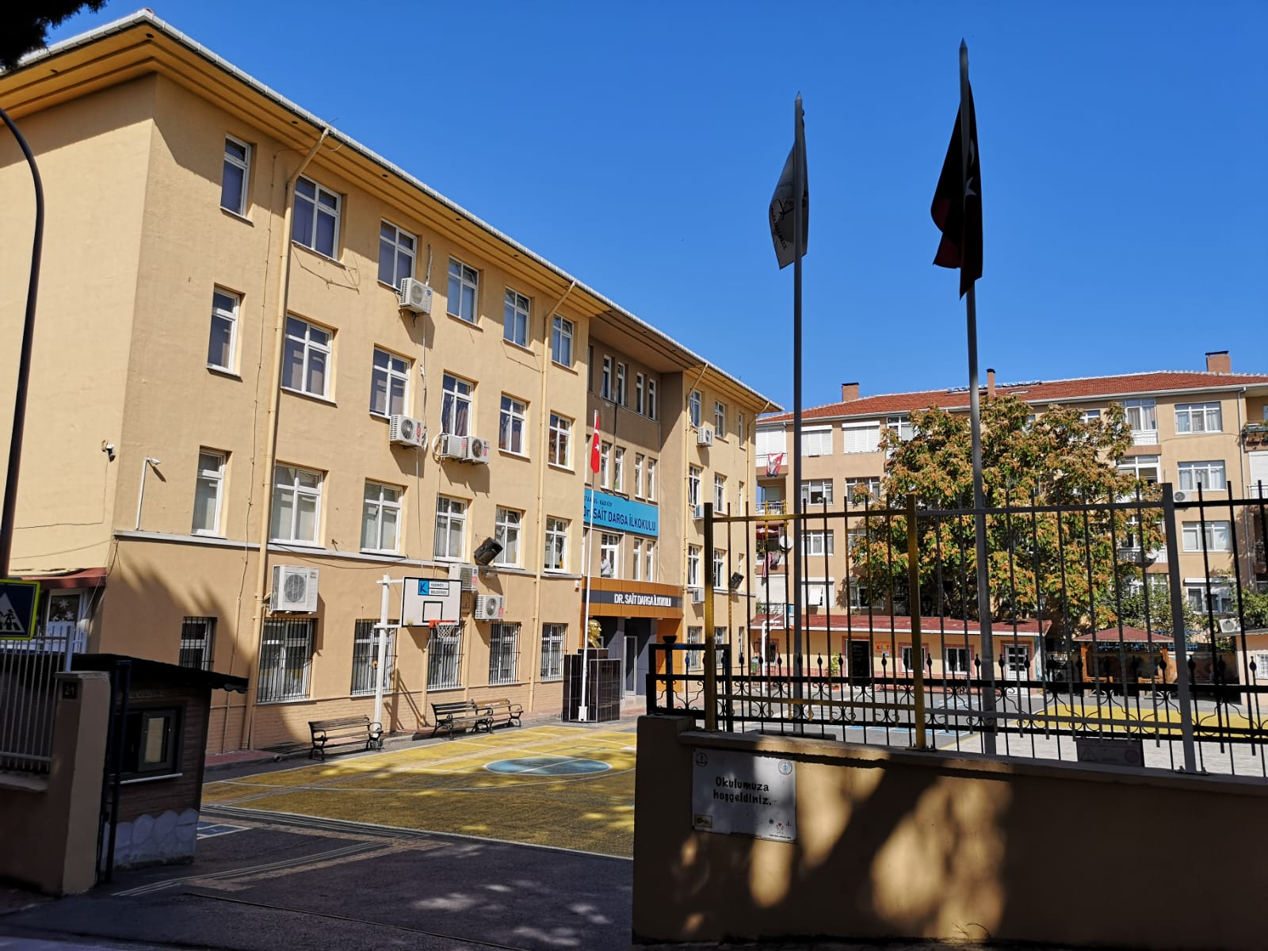
DR. SAİT DARGA İLKOKULU

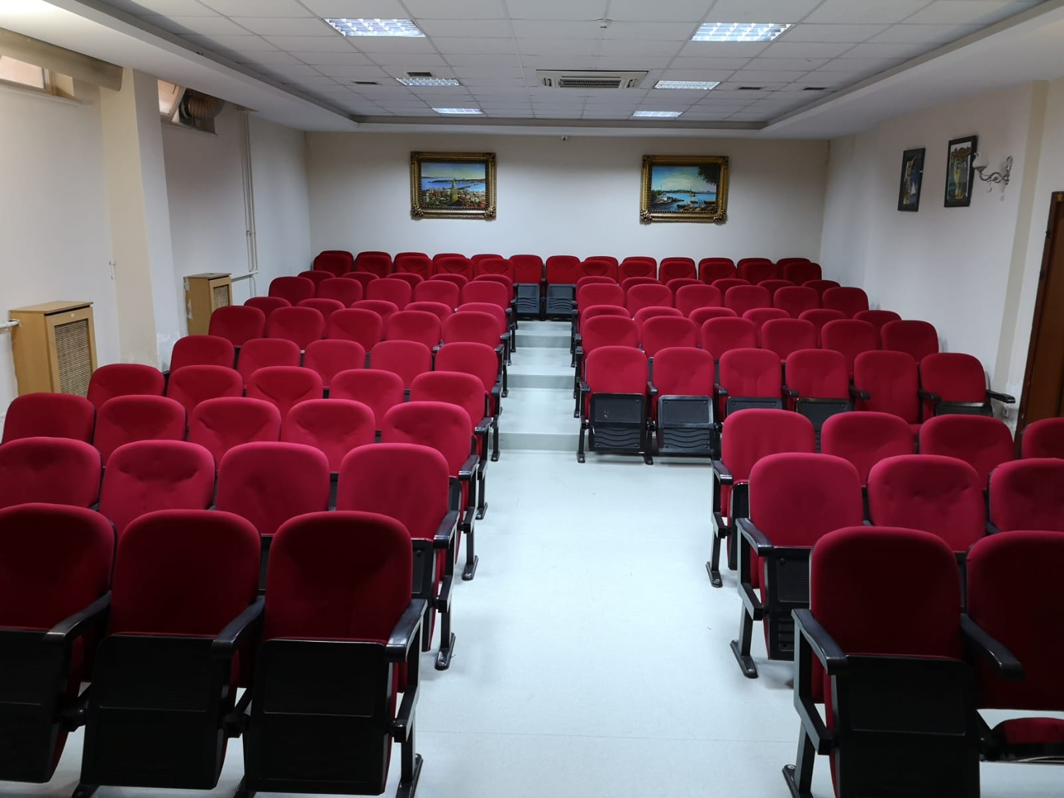
Konferans Salonu
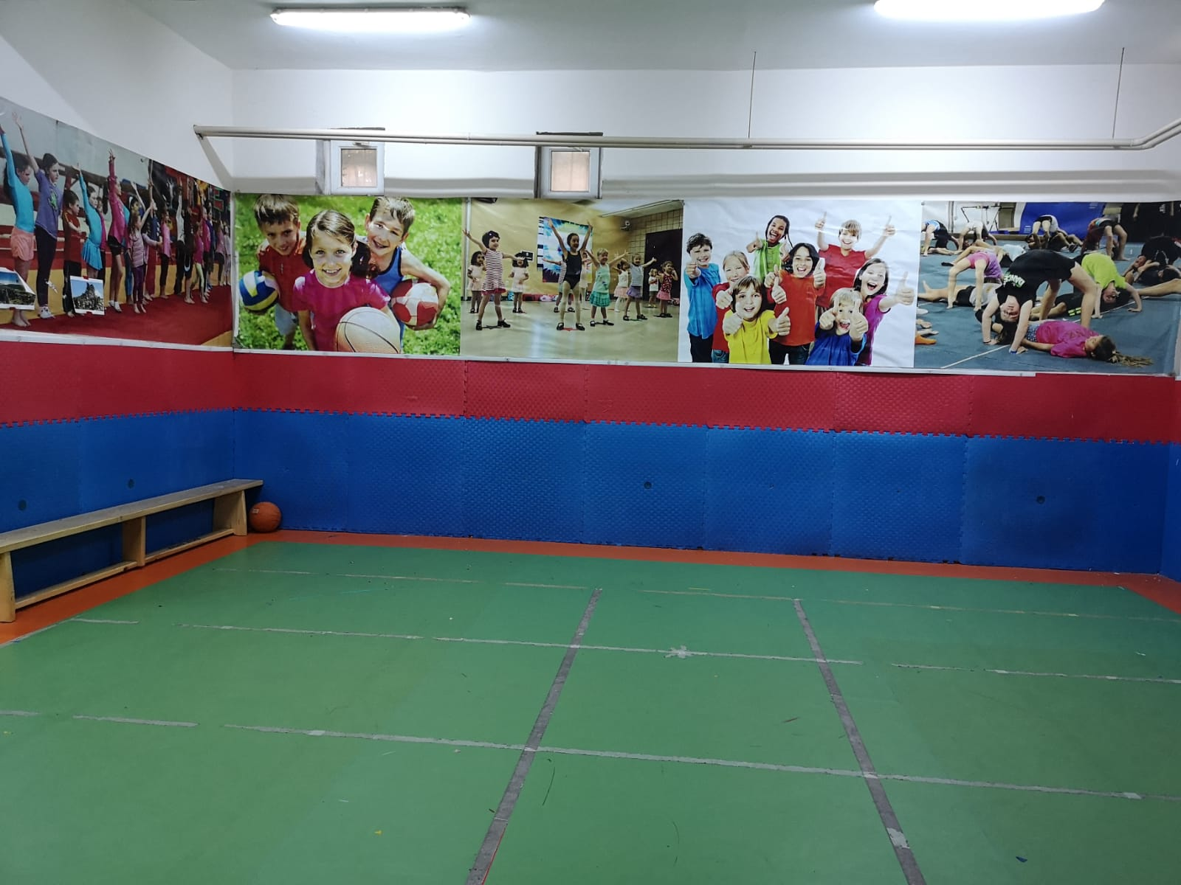
Spor Odası

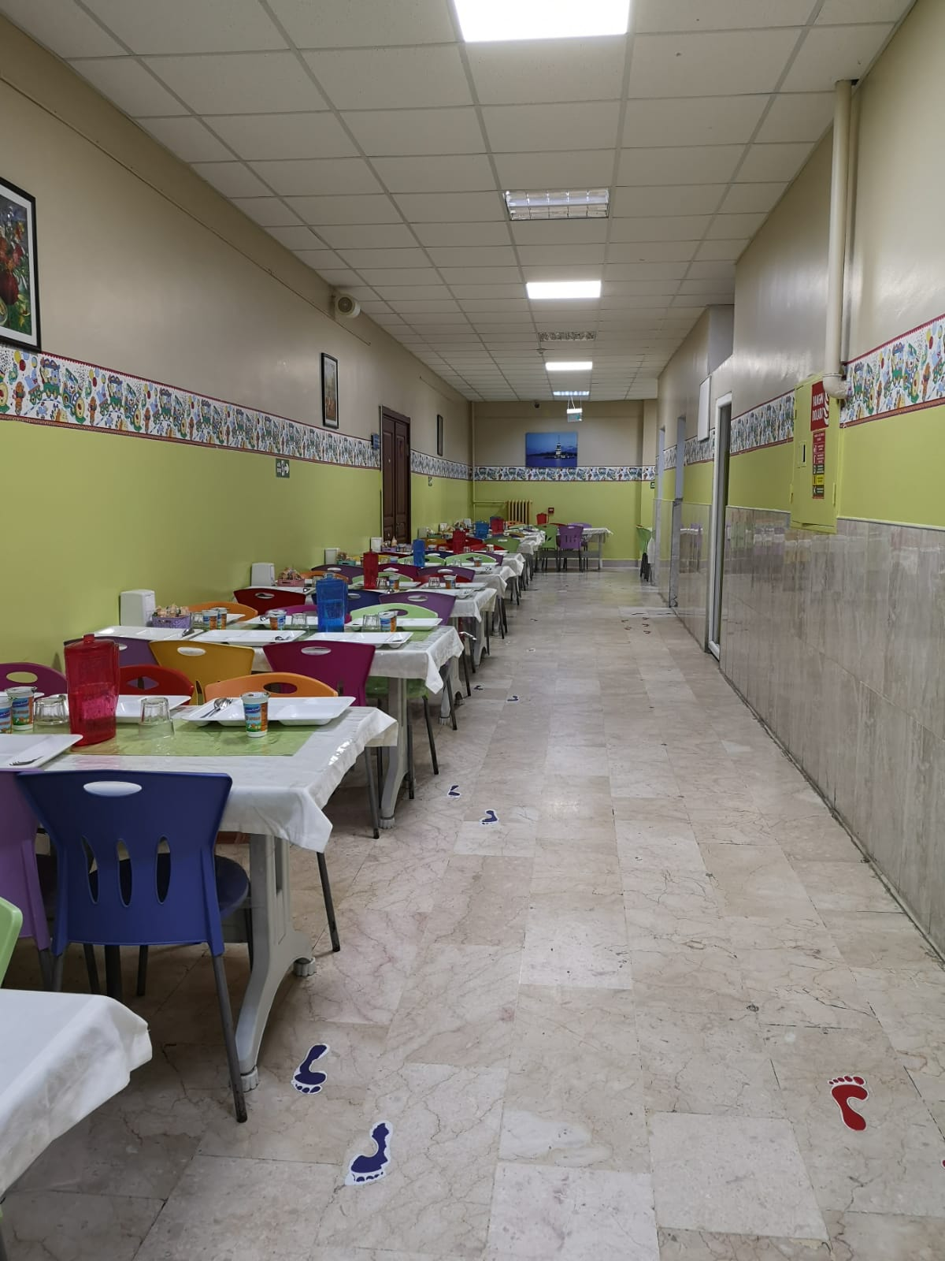
Yemekhane
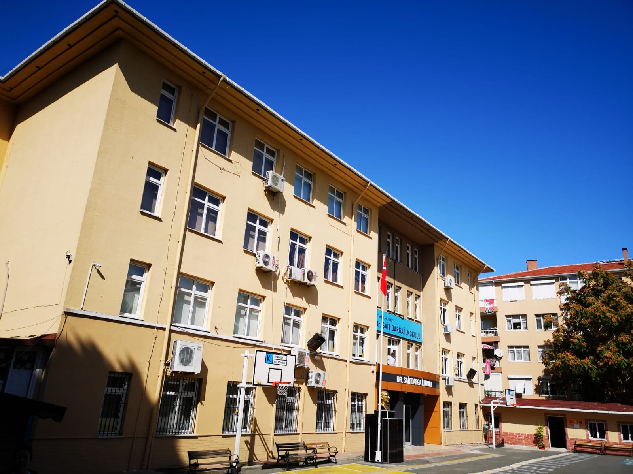
Ön Bahçe ve Kantin

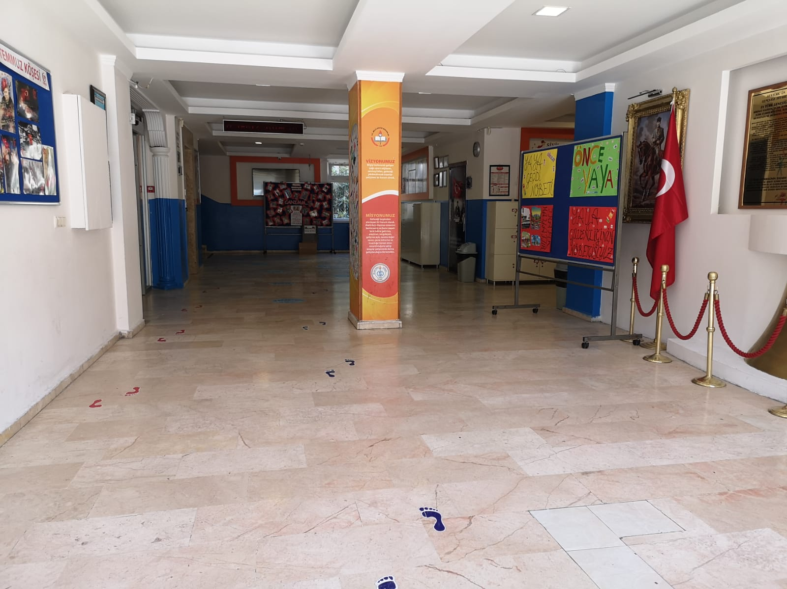
Giriş Kat

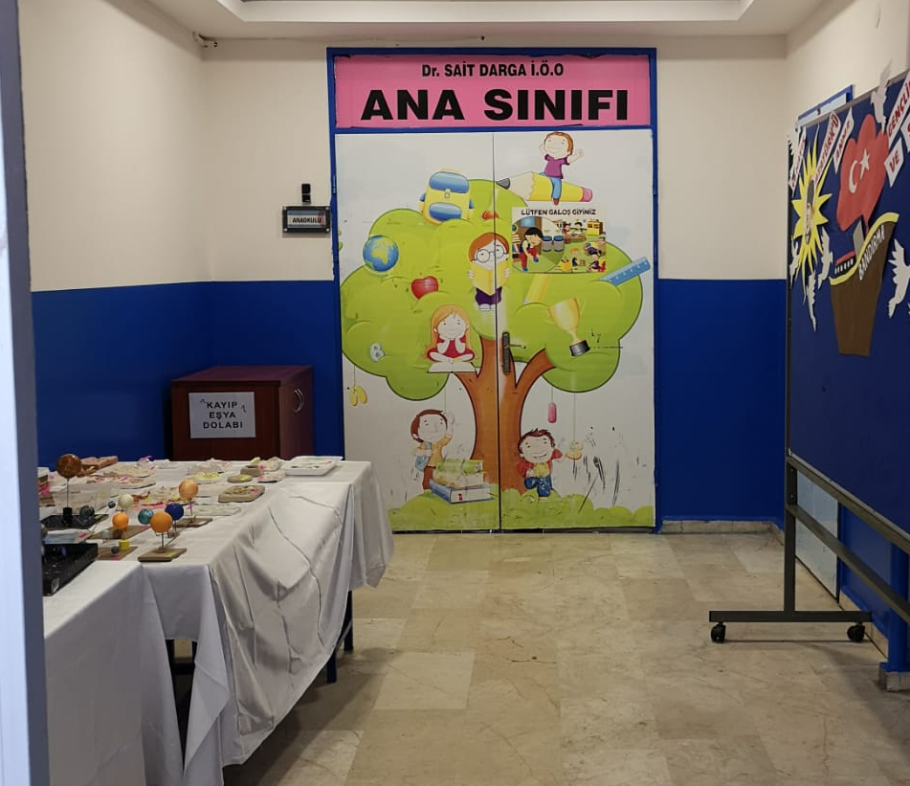
Anasınıfı

